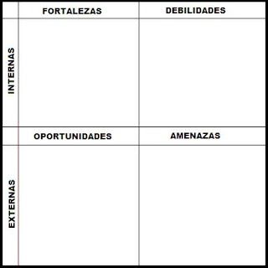

Considero que hace falta la práctica más que solo observar las clases.

Internet se presta para realizar más directamente las investigaciones y con esto las referencias.

Por otro lado nos ayudó que la educadora nos proporcionara la planeación y la rúbrica para tomarlos en cuenta durante la elaboración del diario.

Aún me cuesta trabajo recordar a los autores, por lo que al momento de querer realizar las referencias debo abrir todos los archivos y documentos que creo que me servirán, e ir descartando los que no me son útiles.

Otra cosa que se me complica un poco es el realizar las referencias APA 6.

Al ser el segundo diario que realizamos, fue bastante fácil organizar la información y por todos los autores vistos en el año que llevamos estudiando fue mucho menos complicado aplicar las referencias.